以粉紅迎接夏日，讓粉紅帶來希望：
ZENITH推出DEFY 21粉紅色特別版腕錶，致獻和關愛女性

2020年是見證Zenith為女性量身設計專屬腕錶的里程碑一年。Zenith大膽選擇製錶業界鮮有探索的色調，設計出至今最為華麗嫵媚的女士腕錶——DEFY 21粉紅色特別版腕錶，搭載全球首創粉紅色鍍層處理機芯。Zenith與Pink Ribbon Switzerland（瑞士粉紅絲帶）攜手合作，致力支持對世界各地無數女性帶來深遠影響的慈善活動。

Zenith將DEFY 21極速的1/100秒計時機芯與前衛時尚設計相結合，將全球首創的粉紅色PVD鍍層處理機芯搭載於一款機械腕錶內，呈獻DEFY 21粉紅色特別版腕錶，在今夏展現大膽率性魅力。

線條分明的琢面玫瑰金錶殼別樣閃亮奪目，鑲嵌於錶殼上的288顆不同大小的白色美鑽璀璨生輝。玫瑰金錶圈鑲嵌44顆長方形切割粉紅色藍寶石，更顯流光溢彩，令腕錶閃耀迷人。黑色和金色鏤空錶盤與腕錶外觀的優美色調互相呼應，展露出矚目的金屬光澤粉紅色鍍層處理機芯，從錶盤一側一直延伸至錶背的星形擺陀。

Zenith認為有必要向世界各地與乳癌搏鬥的無數女性傳播正能量和希望，粉紅色更賦予DEFY 21粉紅色特別版腕錶另一層深刻意義。粉紅絲帶（Pink Ribbon）被曾罹患惡疾的人士視為國際象徵，有助於大眾為有需要的人士提高認識並帶來支持。

Zenith榮幸宣佈將加入全球粉紅絲帶運動，從而提高抗癌意識，其中DEFY 21粉紅色特別版腕錶的部分銷售收益將捐贈予Pink Ribbon Switzerland（瑞士粉紅絲帶）。Zenith還將成為拍賣合作夥伴，參與即將於9月26日在蘇黎世多爾德大酒店（Dolder Grand）舉辦的瑞士粉紅絲帶10週年音樂會（10th Anniversary Pink Ribbon Switzerland Music Gala）。為大力支持此慈善活動，協助籌集善款，Zenith將一枚特別製作的獨一無二DEFY 21「粉紅絲帶」版腕錶用於慈善拍賣，拍賣所得將悉數資助瑞士抗癌研究聯盟（SAKK）（瑞士臨床癌症研究集團）的VISION I項目。瑞士抗癌研究聯盟（SAKK）是一家非牟利組織，自1965年以來一直致力於腫瘤臨床測試，並承諾為乳癌患者提供更好且更溫和的護理。

DEFY 21粉紅色特別版腕錶將於2020年8月起在全球Zenith專門店及零售商推出。

ZENITH：觸手分秒之真。

Zenith鼓勵每個人心懷鴻鵠之志，砥礪前行，讓夢想成真。Zenith於1865年創立，是首間具有現代意義的製錶商，自此，品牌的腕錶便陪伴有遠大夢想的傑出人物實現改寫人類歷史的壯舉，如路易•布萊里奧（Louis Blériot）歷史性地飛越英倫海峽、菲利克斯•鮑加特納（Felix Baumgartner）破紀錄地以自由降落方式完成平流層跳躍。

創新是Zenith的指引星，品牌的所有錶款均配備錶廠自行研發與製造的非凡機芯。從首款自動計時腕錶El Primero，到計時精準度達1/100秒的高速計時腕錶El Primero 21，以及透過一片單晶矽振盪器取代30多個零件組成的傳統擒縱系統的Inventor腕錶，品牌一直超越自我，不斷創新。自1865年以來，Zenith陪伴敢於挑戰自己並突破界限的人士，共同創造瑞士製錶業的未來。觸手分秒之真，就在當下。

DEFY EL PRIMERO 21粉紅色特別版腕錶

型號： 22.9004.9004/73.R598

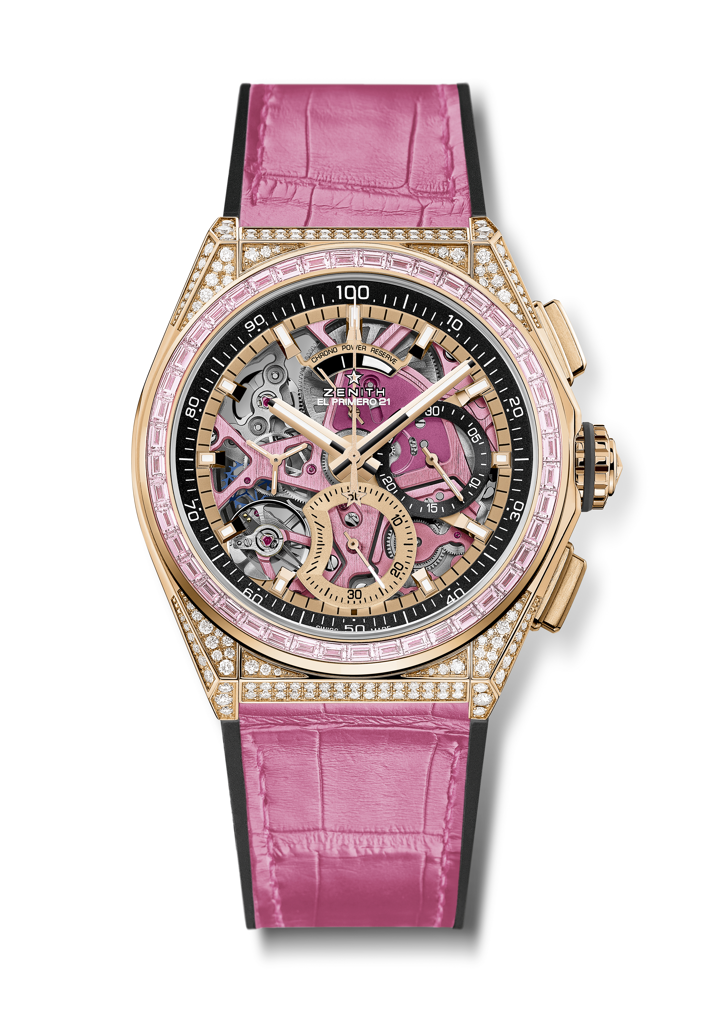
特色：全球首創粉紅色PVD鍍層機芯。錶圈鑲嵌粉紅色藍寶石：約重2.12克拉。品牌獨家設計，每秒旋轉一圈。1組擒縱機構用於時間顯示（36,000次/小時 - 5赫茲）；1組擒縱機構用於計時（360,000次/小時 - 50赫茲）。TIME LAB天文臺錶認證
機芯：El Primero 9004型自動上鏈機芯 - 粉紅色機芯主機板 + 獨特的緞光處理粉紅色擺陀
振頻：36,000次/小時（5赫茲）
動力儲存：至少50小時
功能：1/100秒計時功能。計時動力儲存顯示位於12時位置。中置時、分顯示。小秒針位於9時位置，中置計時指針，30分鐘計時盤位於3時位置，60秒計時盤位於6時位置
售價：64900瑞士法郎
錶殼材質：玫瑰金，鑲嵌藍寶石及鑽石
錶殼：288顆VVS級明亮式切割鑽石
克拉： 約重5.00克拉
錶圈：44顆VVS級長方形切割粉紅色藍寶石
錶盤：鏤空錶盤配雙色計時盤
防水深度：30米
時標：鍍金琢面覆Super-LumiNova®SLN C1超級夜光物料
指針：鍍金琢面覆Super-LumiNova®SLN C1超級夜光物料
錶帶及錶扣：黑色橡膠覆粉紅色鱷魚皮塗層錶帶。金及鈦金屬雙重摺疊式錶扣

